Exercício

|  |  |
| --- | --- |
| Enunciado | Imagem |
| Construa um fluxograma que calcule a **Diferença do quadrado** de dois termos, solicitada pelo utilizador.**Exemplo:****(a+b)(a-b)** |  |

Algoritmo

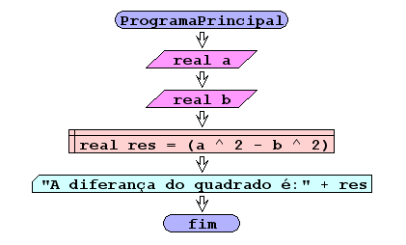

I/O

|  |  |
| --- | --- |
| input | output |
| 2  2 | 0 |
| 3  2 | 5 |
| 9  8 | 17 |

Código java

|  |
| --- |
| package pkg01.calculo;  import java.util.Scanner;  /**  *  * @author Julay-PC  */  public class exerc06 {  public static void main(String[] args) {  Scanner ler = new Scanner(System.in);  double a;  double b;  System.out.println("Introduza o valor de a :");  a = ler.nextDouble();  System.out.println("Introduza o valor de b:");  b = ler.nextDouble();    double res;  res=(Math.pow(a,2)-Math.pow(b,2));  System.out.println("A diferença do quadrado é:"+res);    }  } |